Pozyskiwanie, obróbka i przesyłanie danych do chmury
Na targach Hannover Messe B&R prezentuje rozwiązanie Edge Controller
Jedno urządzenie do gromadzenia obróbki i wysyłania danych do chmury – teraz jest to możliwe dzięki rozwiązaniu Edge Controller firmy B&R. Wydajny komputer przemysłowy może również służyć do analizy dużych zbiorów danych, a nawet uczenia maszynowego, jednocześnie pełniąc rolę kontrolera przemysłowego.
Edge Controller B&R działa w oparciu o niezawodny komputer Automation PC 910, dostępny również w wersji wyposażonej w procesor Intel XEON zdolny do obsługi zadań wymagających dużej ilości zasobów, takich jak uczenie maszynowe. Edge Controller działa na sprawdzonym systemie operacyjnym – komercyjnej wersji systemu Linux z gwarancją długoterminowej obsługi. Transmisja do chmury odbywa się za pośrednictwem MQTT.
W pełni funkcjonalny kontroler przemysłowy
Hypervisor firmy B&R umożliwia jednoczesne działanie systemu operacyjnego czasu rzeczywistego. Dzięki temu Edge Controller staje się pełnowartościowym kontrolerem przemysłowym o czasach cyklu poniżej 1 milisekundy. Za pomocą protokołu POWERLINK Industrial Ethernet, OPC UA lub innych sieci przemysłowych można podłączyć nieograniczoną liczbę modułów We/Wy lub kontrolerów. W przyszłości będzie to możliwe również w przypadku OPC UA TSN.

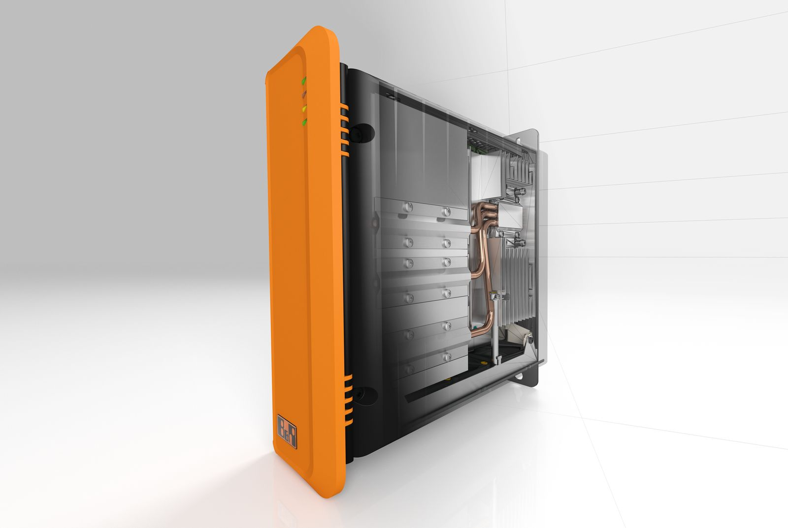
Edge Controller umożliwia pobieranie, wstępną obróbkę oraz wysyłanie danych do chmury.

O firmie B&R
B&R to innowacyjna firma z branży automatyzacji z siedzibą w Austrii i przedstawicielstwami na całym świecie. Od 6 lipca 2017 B&R stała się jednostką biznesową Grupy ABB. Jako globalny lider w automatyce przemysłowej, B&R łączy najnowocześniejsze technologie z kunsztem inżynieryjnym, oferując klientom z praktycznie każdej branży kompleksowe rozwiązania z zakresu automatyki maszyn i automatyki zakładowej, sterowania napędami, interfejsów HMI oraz zintegrowanej technologii bezpieczeństwa. Dzięki standardom komunikacji przemysłowej IoT, takim jak OPC UA, POWERLINK i openSAFETY, a także z wydajnym środowiskiem programistycznym Automation Studio, B&R nieustannie przedefiniowuje przyszłość technologii automatyzacji. Duch innowacyjności, który prowadzi B&R na szczyt przemysłowej automatyzacji, jest wzmacniany zamiłowaniem do upraszczania procesów i wyprzedzania oczekiwań klientów.
Aby uzyskać więcej informacji odwiedź stronę www.br-automation.com

